«Айша» жеке бөбекжайы

Бекітемін: ___________
«Айша» жеке бөбекжай
Меңгерушісі Тулеугалиева Б.Е

Тақырыбы:«Саялы бақ»
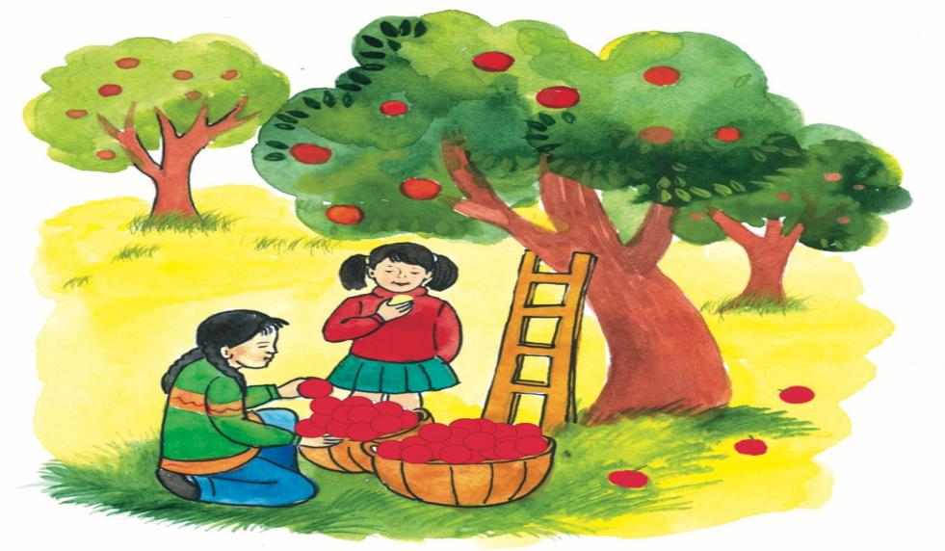

«Еркемай» ортаңғы топ тәрбиешісі:Айтқалиева Т.

2025 - 2026 жыл

«Саялы бақ»
Мақсаты: Табиғатты аялауға, ағаш пен гүлді күтіп-баптауға тәрбиелеу, қоршаған ортаға деген сүйіспеншілікті арттыру.
Жүргізуші:
Армысыздар, құрметті ұстаздар, ата-аналар және қонақтар!
Бүгінгі «Саялы бақ» атты мерекелік іс-шарамызға қош келдіңіздер! Табиғат – адамзаттың алтын бесігі. Әрбір егілген ағаш, әрбір жайқалған гүл – болашаққа қалдырылған аманат. Ендеше, табиғатты бірге аялап, жасыл әлемді қорғауға шақырамыз!
1-оқушы:
Табиғат – біздің анамыз,
Аялайық бәріміз.
Гүлін, ағашын қорғап,
Көркейтейік жеріміз.
2-оқушы:
Бақ ішінде жайқалған,
Гүлдер қандай әдемі.
Жасыл әлем мәңгілік,
Қуантады жүректі.
Ән: «Атамекен» (немесе табиғат туралы кез келген ән).
Жүргізуші:
Жасыл желек – өмірдің сәні. Бір тал кессең, он тал ек деген халқымыздың нақыл сөзі әрдайым жадымызда болуы керек.
Көрініс: «Ағаштың тілегі»
Ағаш:
Мен адамдарға сая боламын, таза ауа сыйлаймын. Бірақ мені сындырмай, күтіп-баптауды ұмытпаңыздар.
Бала:
Біз сіздерді қорғаймыз, су құйып, айналаңызды таза ұстаймыз.
Гүл:
Мен жердің көркімін. Мені жұлмай, аяласаңдар, айнала әсемдене түседі.
Жүргізуші:
Табиғатты қорғау – әр адамның парызы. Бүгінгі мерекеміз осы игі іске үндеу болсын.
Би: «Гүлдер биі».
Барлық балалар бірге:
Табиғатты қорғаймыз,
Жасыл бақты көбейтеміз.
Таза, көркем өлкемізді
Мәңгі бірге гүлдетеміз!
Жүргізуші:
Осымен «Саялы бақ» атты мерекелік іс-шарамыз аяқталды. Табиғатымыз әрдайым жайқалып, еліміз жасыл желекке бөлене берсін! Келгендеріңізге рақмет!

Анықтама
Өткен күні: 30.07.2026 жыл.
Тобы: «Еркемай» ортаңғы тобы
Іс-шараның мақсаты – білім алушылардың табиғатқа деген сүйіспеншілігін арттыру, қоршаған ортаны қорғауға, ағаштар мен гүлдерді күтіп-баптауға, экологиялық мәдениетті қалыптастыруға тәрбиелеу.
Іс-шара барысында оқушылар табиғат туралы өлеңдер оқып, ән айтып, би биледі. Сонымен қатар табиғатты қорғаудың маңызы туралы көрініс көрсетіліп, жасыл желекті көбейту, қоршаған ортаны таза ұстау жөнінде ой-пікірлер айтылды. Қатысушылар белсенділік танытып, табиғатты аялау – әр азаматтың міндеті екенін түсінді.
Өткізілген іс-шара өз мақсатына жетіп, білім алушылардың экологиялық тәрбиесін қалыптастыруға және табиғатты қорғауға деген жауапкершілік сезімін арттыруға ықпал етті.
Қатысушылар саны: 15
Қатысқан тәрбиешілер саны: 1
Инстаграм желісі:https://www.instagram.com/reel/DbkWWhpqgLK/?igsh=MTc2cnVtNTZkYmZ5Nw==

